“播下一粒种，开出幸福花”

**——劳动教育助推学校品牌发展**

泸县实验学校 程瑜

亲爱的各位室友们，大家好！

今天我给大家交流的主题是《劳动教育促进品牌发展》。下面我从以下四个方面为大家做介绍：

一、劳动教育与学校品牌。

泸县实验学校地处龙文化之乡，具有得天独厚的地域文化元素，依托地域优势，学校提出了以龙文化为特色的校园文化建设。龙之德即君子之德，从龙的精神传承提炼出我们的核心教育品牌——君子教育。

泸县实验学校秉承“君子教育”育人理念，以“培养德艺双馨，文武兼修的谦谦君子少年”为培养目标。其中的德是品德修养即德育教育，艺是艺术素养，即美育发展。文指文化积累，指向的是学生的智育发展；武不是武术，是指具备强健的体魄和养成劳动习惯。即指向五育中的体育和劳育。君子教育的育人品牌同国家提出的培养德智体美劳全面发展的小学生的目标具有一致性。以及劳动教育同学校品牌之间密不可分的联系。

二、劳动教育与学生发展

高尔基说：劳动是世界上一切欢乐和一切美好事物的源泉，马克思说：劳动创造世界！劳动对每个人来说都很重要，对于少年儿童来说更是意义深远：

劳动可以促进学生智力的发展。劳动可以让学生习得生活技能、增长见识。劳动可以强健体魄，增强意志力，涵养吃苦耐劳精神。劳动教育也是人格教育。学校应当教会学生懂得敬重劳动和劳动者，引导学生意识到每一个劳动者都值得尊敬，任何一种劳动都值得尊重。因此劳动教育不容忽视。

三、劳动教育与课程建设

2020年3月，中共中央、国务院出台了《关于全面加强新时代大中小学劳动教育的意见》（以下简称意见）。意见中指出，劳动教育是[中国特色社会主义](https://baike.so.com/doc/110027-116096.html" \t "https://baike.so.com/doc/_blank)教育制度的重要内容，要把劳动教育纳入人才培养全过程，贯通大中小学各学段，贯穿家庭、学校、社会各方面，与德育、智育、体育、美育相融合，紧密结合经济社会发展变化和学生生活实际，积极探索具有中国特色的劳动教育模式，创新体制机制，注重教育实效，实现知行合一，促进学生形成正确的世界观、人生观、价值观。

（一）育人目标

勤于己，自理；勤于家，睦心；勤于国，勤于民族，则强盛国家。以劳动促进自身发展，以劳动幸福小家，强大国家，是我校家校社协同劳动教育系统化课程实践探索的最终目的。

根据教育目标，针对不同学段、类型学生特点，确定以下各学段育人目标：

小学低段：注重围绕劳动意识的启蒙，让学生学习日常生活自理，感知劳动乐趣，知道人人都要劳动。

小学中高段：注重围绕卫生、劳动习惯养成，让学生做好个人清洁卫生，主动分担家务，适当参加校内外公益劳动，学会与他人合作劳动，体会到劳动光荣。

（二）思考方向

在学校“君子教育”家校社协同育人体系下，我们提出了学校劳动课程“三化”育人思考方向。即：

**1.学校：劳动教育课程化**

对于学校教育而言，课程是实施劳动教育的主要载体。泸县实验学校秉承“君子教育”育人理念，以“培养德艺双馨，文武兼修的谦谦君子少年”为培养目标，按照国家课程要求开齐开足劳动课程，安排生活经验丰富的教师担任劳动课程专职教师，要求按照课程标准认真备课、上课；五月开展劳动技能比拼活动、寒暑假开展家庭劳动实践活动、学年末开展劳动教育评价活动，真正做到将劳动教育课程化。

**2.家庭：劳动教育任务化**

劳动教育不仅开展于校内，还要延伸到家庭，根据各年级段中小学生特点，安排适量的劳动家庭作业，配合家长制定劳动计划，通过任务化的方式，共同引导学生完成力所能及的日常家务活动，使学生养成家务劳动习惯，习得基本的生活技能、生活经验，逐步形成自理能力，为步入社会打下一定基础。

**3.社会：劳动教育扩大化**

劳动教育不能仅仅局限于家庭和学校，学校还要加强与社会机构的沟通合作，借助社会的力量，建立各种劳动实践基地，扩大教育和实践范围，形成教育合力，共同落实立德树人的目标。

（三）课程体系

由于劳动教育具有较强的实践性特征，加上与家庭生活、社会生活密切相关，学校开展劳动教育必须与家庭、社会紧密联系，所以，家校社协同是我们开展劳动教育的基础。

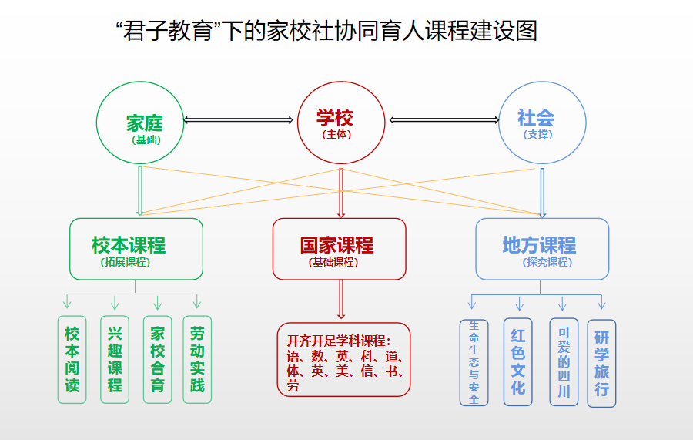

这是我校“君子教育”下家校社协同育人课程建设图：它表达的意思是：以学校的劳动课程为主体，将劳动教育融入于国家课程、校本课程和地方课程。发挥家庭的作用，利用家庭教育与校本课程、地方课程之间的紧密联系，为孩子学习和掌握劳动技能打下坚实的基础。将校本课程、地方课程与社会力量相结合，给孩子们更多劳动实践的机会，将社会变成学校和家庭的有力支撑。

（四）实施情况

1.发挥学校主体作用，以劳动课程为依托，学会生活技能。

根据各年级孩子的年龄特点确定了学生六年小学生活必备的“六级劳动技能”。根据学生六级必备技能，组织各年级教师开展集智备课，制定教学计划，编写劳动教案，开展劳动教育教研活动等。每年五月的劳动教育主题月，学校德育处会根据各年级劳动教育的内容组织开展各种劳动技能竞赛，检验同学们的劳动技能水平。

打扫校园、美化教室公区也是校内劳动教育的一个主要内容，每个年级一个公区，每个周会有一个班开展年级公区打扫服务，每天三扫早、中、晚，每周二的班队课还要给公区做一次彻底地清洁，包括拔草、擦拭花台书亭、清理水池等。教室、走廊的绿化和美化也为学生提供了很多劳动的机会，各班充分利用有限的空间种植盆栽，有种花的，由种菜的，有种绿植的，有养多肉的，虽不统一，但也别有趣味。

2.实行家校协同合作，以各种节日为契机，养成劳动习惯。

中国传统节日形式多样，内容丰富，是中华民族悠久的历史文化的组成部分。我校将制作地方传统节日美食作为劳动技能的突破口，把做节日美食设计成劳动作业，让家长协作完成，比如，端午节包粽子，元宵节煮汤圆，过年包饺子，中秋节做月饼等等，这样既能让传统非物质文化遗产保留下来，又能再现家庭中祖辈留下来的团圆祥和的家庭氛围，家长特别支持。

二是充分利用寒暑长假，开展假期综合实践活动。发动家庭的作用，以记录卡的形式督促学生每天参与力所能及的家务，根据学生的劳动水平，适时扩大劳动范围，养成劳动习惯，并积极鼓励同学们记录劳动感悟，家长真实地进行评价和鼓励，提高同学们劳动的兴趣！

3.加强校社携手育人，以社会资源为阵地，丰富劳动体验。

为充分利用社会各方面资源，促进校社携手育人，我校积极联系各工厂、农场等社会组织，通过政府、社区的介入开辟劳动实践基地，让学生参与劳动实践，比如，可以根据家乡农业生产的特点，安排不同的农事体验活动，如播种、施肥、浇水等，让学生在劳动体验中去感受一粥一饭的来之不易。再比如，让学生到工厂与普通劳动者一起工作，体会家长赚钱的艰辛等。

深入社区开展各类志愿服务活动。通过“红领巾小队”、“红领巾志愿者”等形式，定期带领学生参加社区劳动，参与社会公益劳动，尽量为学生劳动技能的提高创造条件。这些社会活动的开展，不但可以开阔学生的视野，而且对学生养成良好的劳动习惯也起到积极的作用。

4.开展家校社劳动评价，以表彰鼓励为手段，激发劳动热情。

为了劳动技能的推进，技高一筹显身手。学校以学年为单位对每个年级的学生劳动技能掌握情况进行测试和评比，通过学生自评、老师评、家长评三结合的方式对学生掌握劳动技能和参与劳动实践活动或志愿服务活动等情况进行考评，最后将考评结果计入学生期末学习成绩单。学校还会开展各种劳动竞赛，评选出“**技能能手”和“笃行君子少年”，让孩子们在你追我赶中提高自己的劳动技能，永远保持劳动的热情。

四、劳动教育与五育融合

要发挥劳动教育在育人质量提升方面的重要作用，唯有将其与其他各育融通起来，“以劳树德”“以劳增智”“以劳强体”“以劳育美”，让劳动教育在德育、智育、美育和体育中无时、无处不在，既要在这些领域进行劳动教育，也要让劳动教育返回并进入其他各育之中。

总之，通过劳动思想的传播宣传、劳动任务落实完成、劳动活动的丰富开展、劳动技能的各种比拼，同学们提高了动手能力和创造能力，家校社充分协同教育让“以劳树德，以劳增智、以劳强体、以劳育美”的理念在实践中得以检阅。当然，培养学生良好的劳动习惯，提高学生的实践能力和创新能力，是一个长期而艰巨的过程，需要付出大量的精力和心血。我们坚信，在学校、家庭和社会的共同努力下，我们的学生一定能够在劳动实践中学会劳动，学会生活，学会创新，最终成为一个对社会有用的人。

让我们播下这粒劳动的种子，静待花开！